 

**UNIVERSIDAD AUTONOMA DE NUEVO LEON**

**FACULTAD DE INGIENERIA MECANICA Y ELECTRICA**

**SERVOMECANISMOS**

**TAREA #1**

**EQUIPO:**

Rogelio santos Ramírez 1691424

Luis Alfredo Coronado Hernández 1540771

Alfonso Méndez Esquivel 1587994

Olga Alicia Leal González 1452557

Juan Daniel Zapata Córdova 1638809

Francisco Antonio Cedillo Oliva 1719323

**BRIGADA:** 004.

**SALON:** 3306.

**DIA:** Martes.

**CD. UNIVERSITARIA 31/01/2018**

**Microcontroladores**

# ArduPilot Controlador UAV con ATMega3281.- ArduPilot Controlador UAV con ATMega328

* Controlador diseñado para ser utilizado con aviones autónomos, coches o barcos. Se necesitan sensores infrarojos solamente para aviones.
* Basado en el chip Atmega328 a 16Mhz. Velocidad de proceso de 24MIPS.
* Incorpora failsafe utilizando un circuito a mayores (circuito multiplexor y microcontrolador ATTiny) para transferir el control desde el RC al Autopilot. Incluye la posibilidad de reiniciar el controlador en pleno vuelo si es necesario.
* Múltiples waypoints 4D (limitados sólo por la memoria disponible)
* Incluye conector en placa de 6 pines para GPS tipo EM406
* Dispone de 6 entradas analógicas (con ADC en cada una) y otras 6 entradas/salidas para sensores adicionales
* Soporta la implementación de módulo de telemetría
* Puede ser alimentado por la propia batería del RC o por otra separada
* Controlador de servos por hardware lo que garantiza mejor control, más precisión y menos carga para el microcontrolador.
* Las 4 salidas pueden ser procesadas por el ArduPilot más una adicional para encendido y apagado del piloto automático
* Incluye diodos LED para alimentación, estado del failsafe, estado del piloto automático y GPS lock

Precio: $ 1249.99

# 2.- Tarjeta Controladora De Vuelo Kk 2.1.5 Drone Multirotor

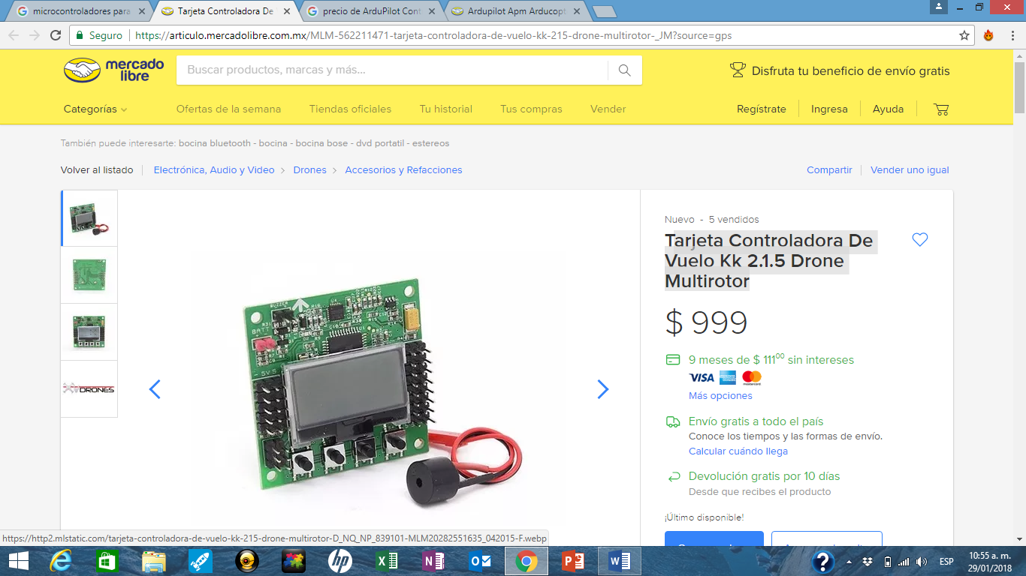**Especificacione**s  
Tamaño: 50.5mm x 50.5mm x 12mm  
Peso: 21 gramos (Inc Piezo zumbador)  
IC: ATMEGA644 PA  
Giro / Acc: 6050MPU InvenSense Inc.   
-automático de nivel: Sí  
Voltaje de entrada: 4.8-6.0V  
interfaz AVR: estándar de 6 pines.  
Señal del receptor: 1520us (5 canales)  
Señal ESC: 1520us  
Firmware Versión: 1.6:

**Precio: $999**

# 3.- Arduino Due R3 32 Bits

# 

Arduino Due es una placa electrónica basada en microcontroladorAtmel SAM3X8E ARM Cortex-M3. Es la primera placa Arduino basado en un microcontrolador núcleo ARM de 32 bits. Cuenta con 54 pines digitales de entrada / salida (de los cuales 12 pueden utilizarse para salidas PWM), 12 entradas analógicas, 4 UARTs (puertos seriales), un reloj de  84 MHz , un puerto USB,  2 DAC (conversor digital a analógico) , un conector de alimentación, un botón de reinicio y un botón de borrado.

**El paquete incluye:**

1.- Tarjeta de desarrollo Arduino Due R3.

 2.- Cable USB de programación.

Precio: $530

**Motores Brushless**

## [A2212 13t 1000kv Motor Brusheless Dron Quadcopter Arduino](https://articulo.mercadolibre.com.mx/MLM-562873907-a2212-13t-1000kv-motor-brusheless-dron-quadcopter-arduino-_JM)

$ 360

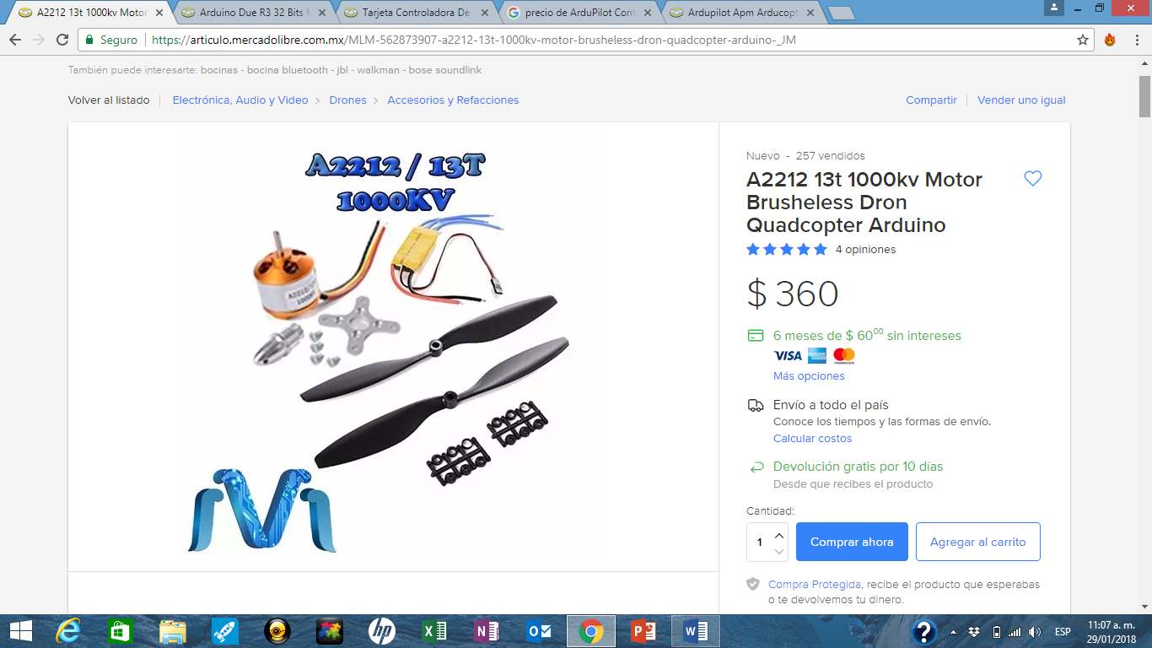

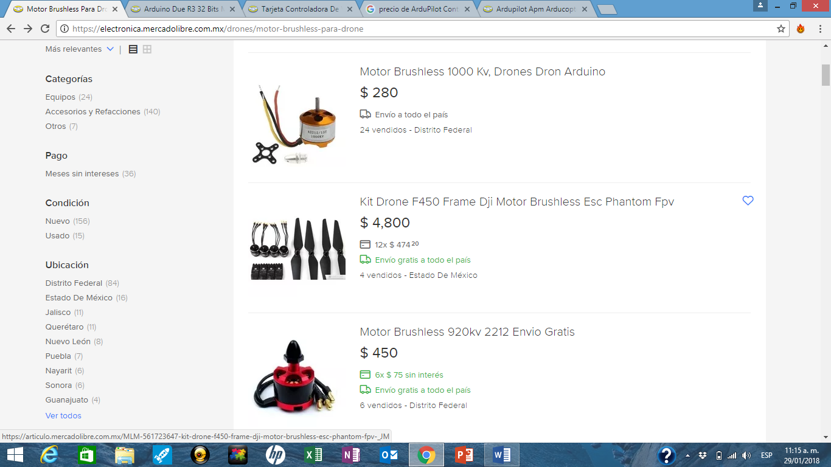

**Hélices**

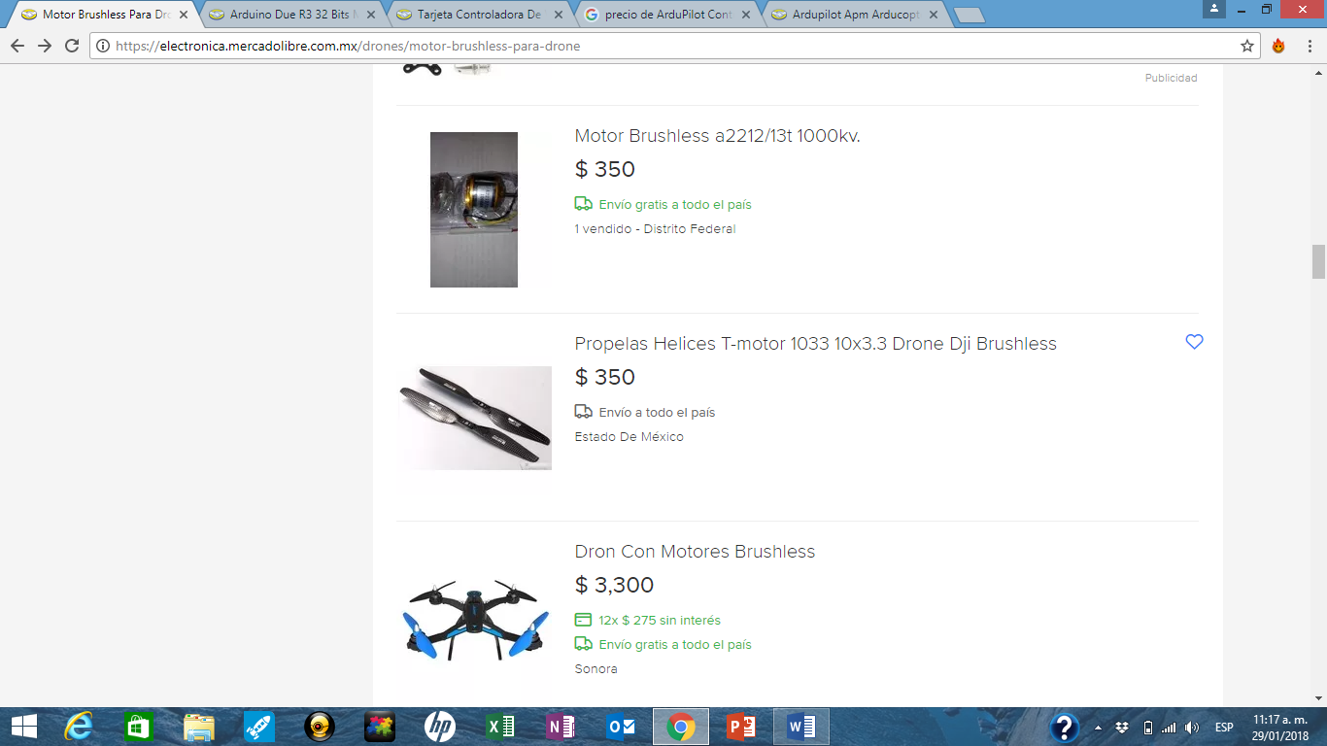

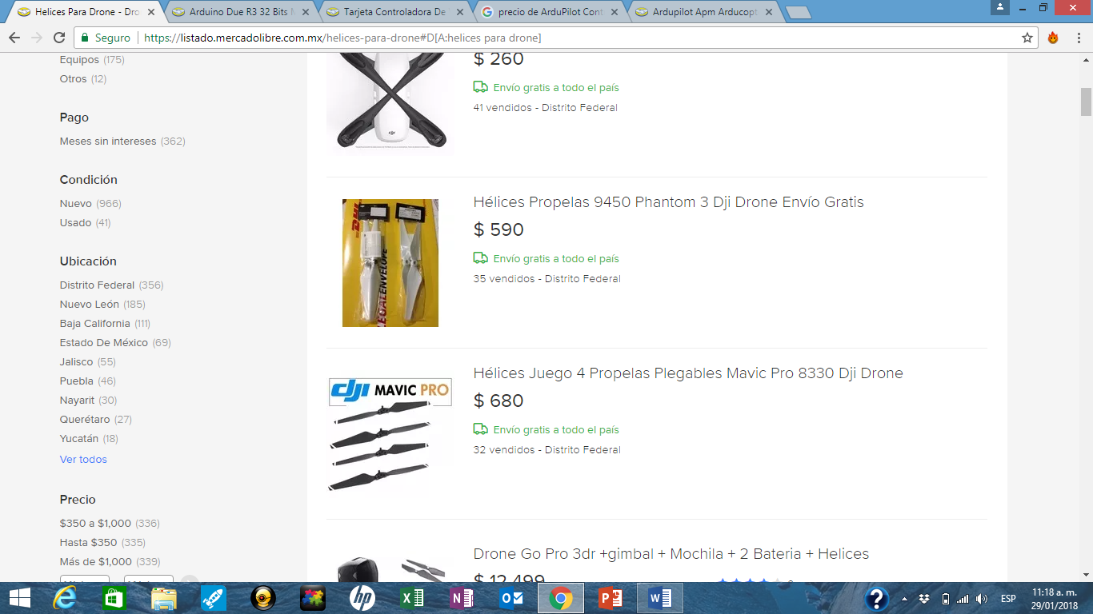

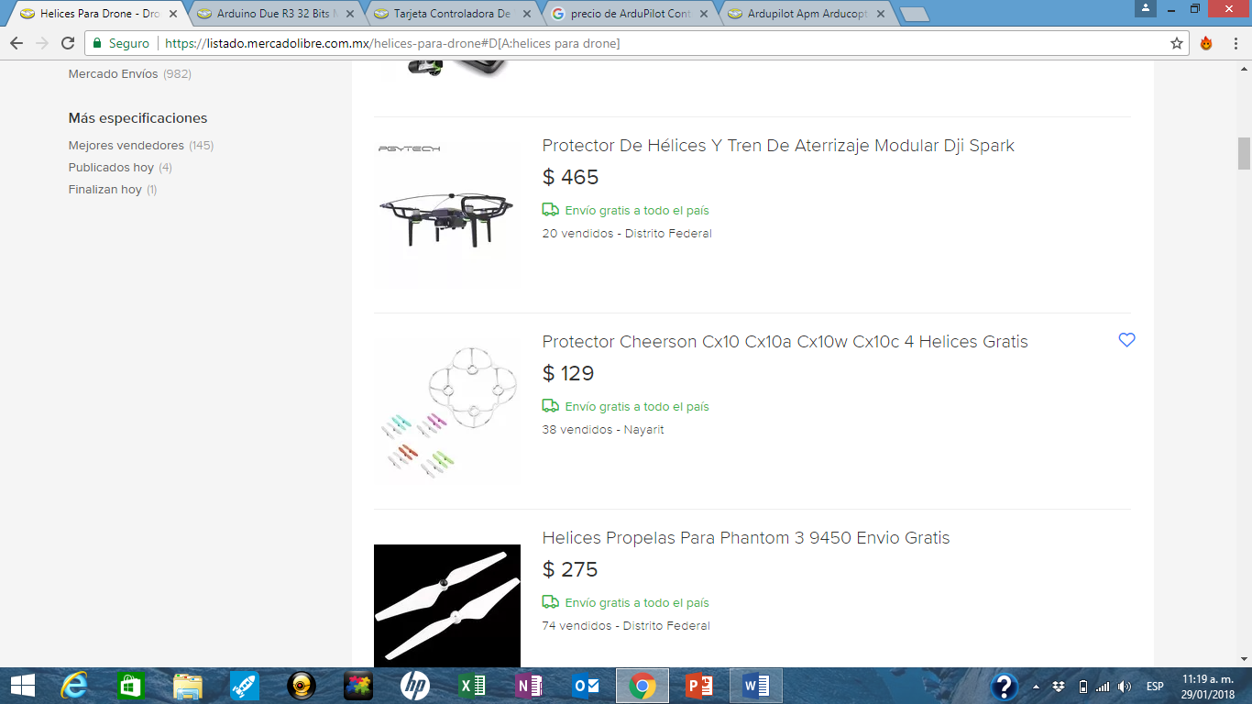

**Controladores eléctricos de velocidad (ESC´s)**

# 1.- Controlador De Velocidad Electrónico Esc 30a Multiaxis Drone

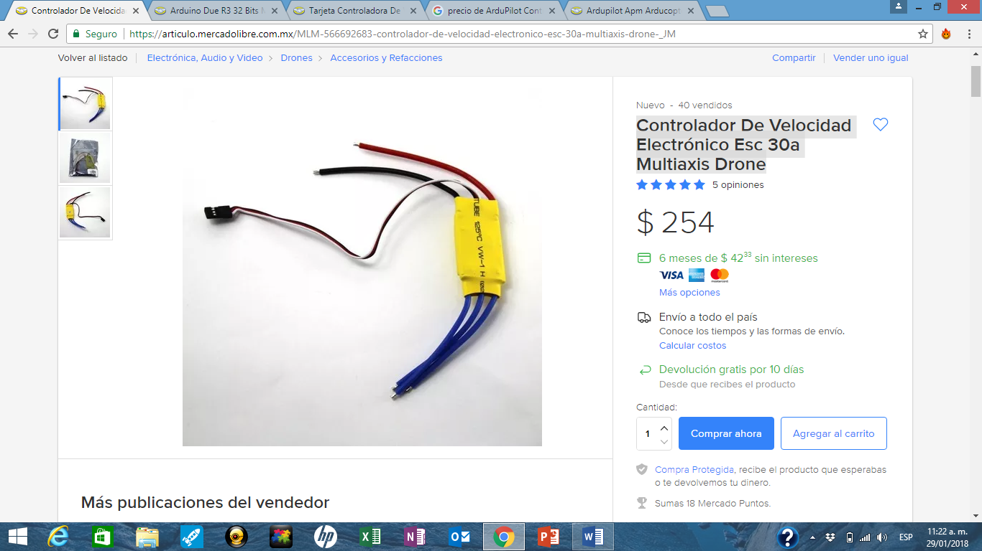

**Precio: $254**

# 2.- Kit Drone Motor Brushless Esc 30a Drones (4 Juegos) + Envió

# 

**Precio $ 1990**

# Unidades de Mediciones de inercia

# Unidad De Medición Inercial Imu 10dof I2c Arduino Atmega Pic

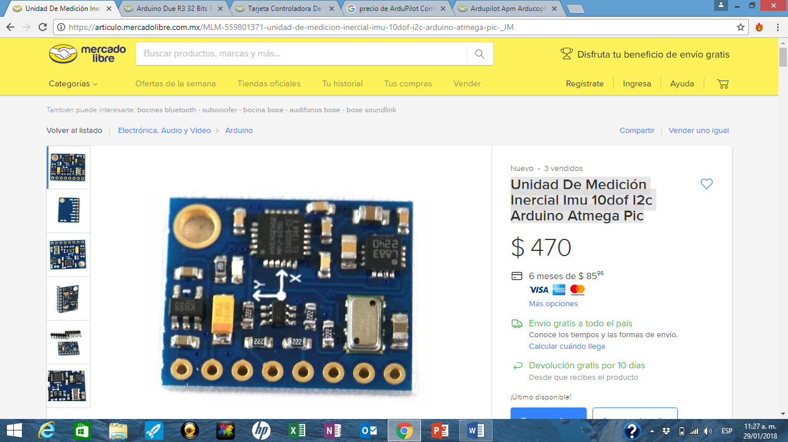

**Precio: $470**

**Baterías**

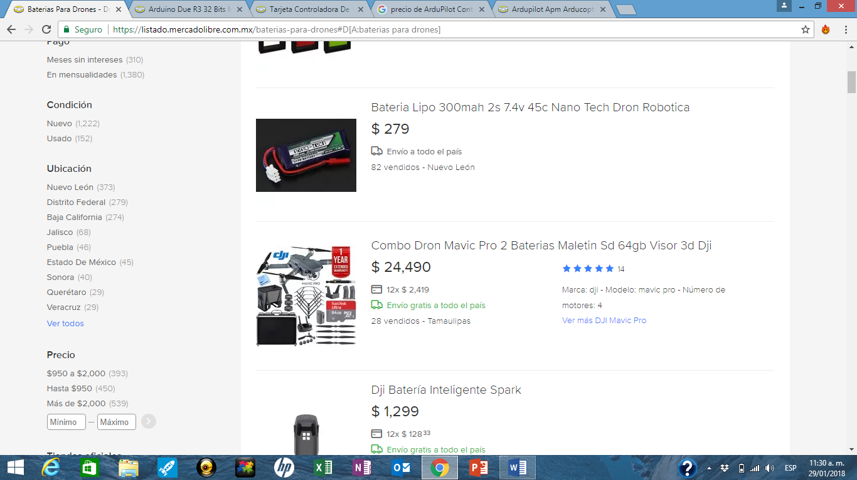

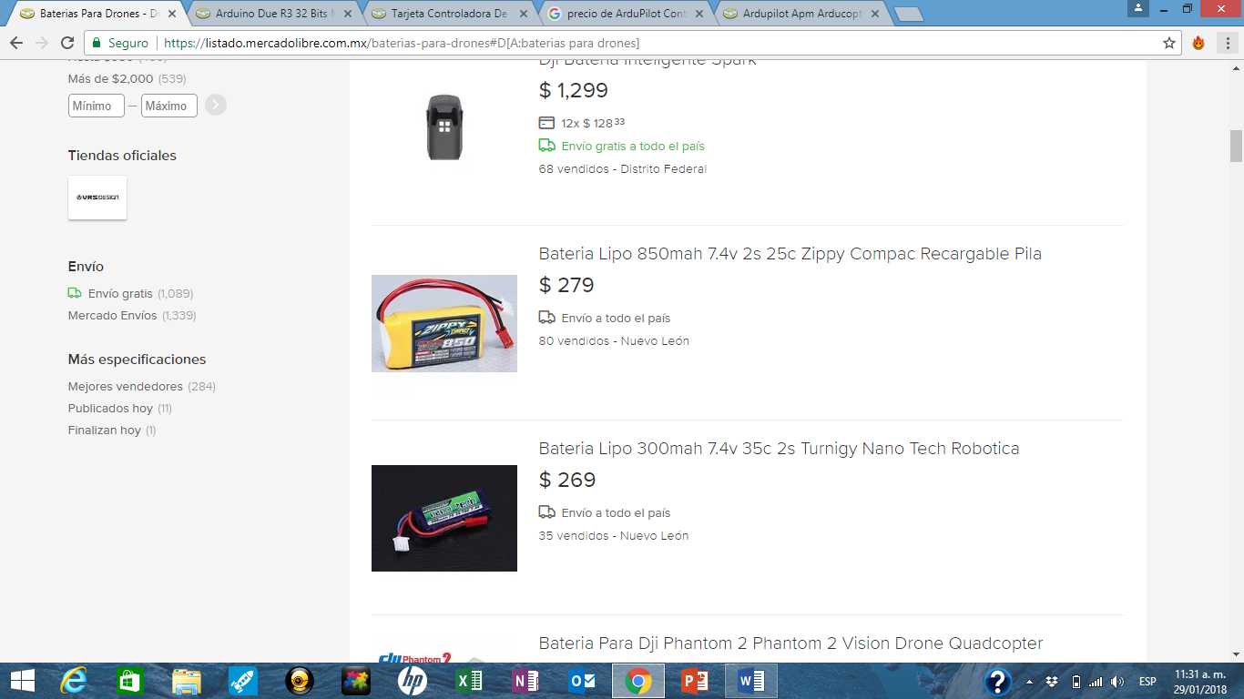

**Adaptador DC-DC**

**1.-**

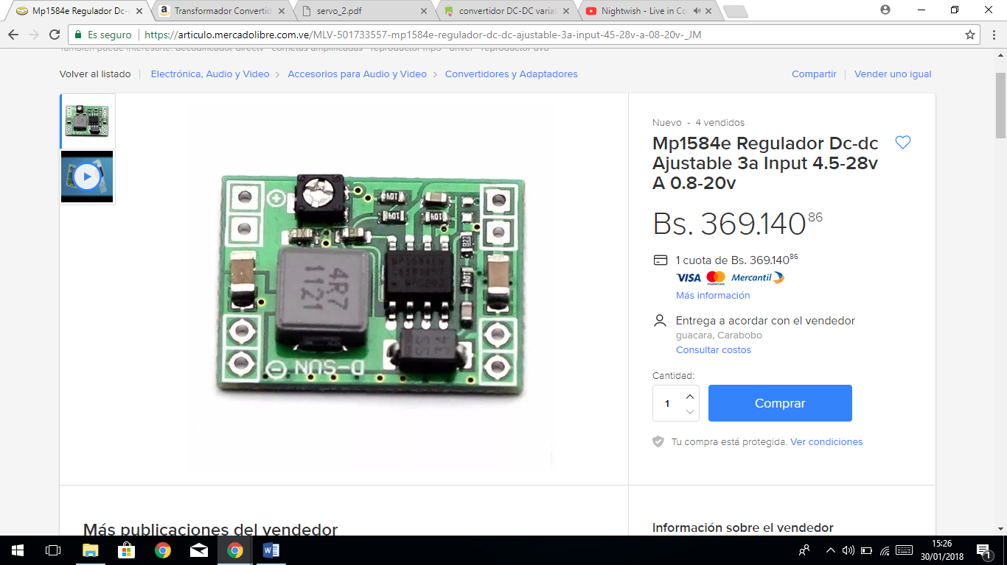

**2.-**

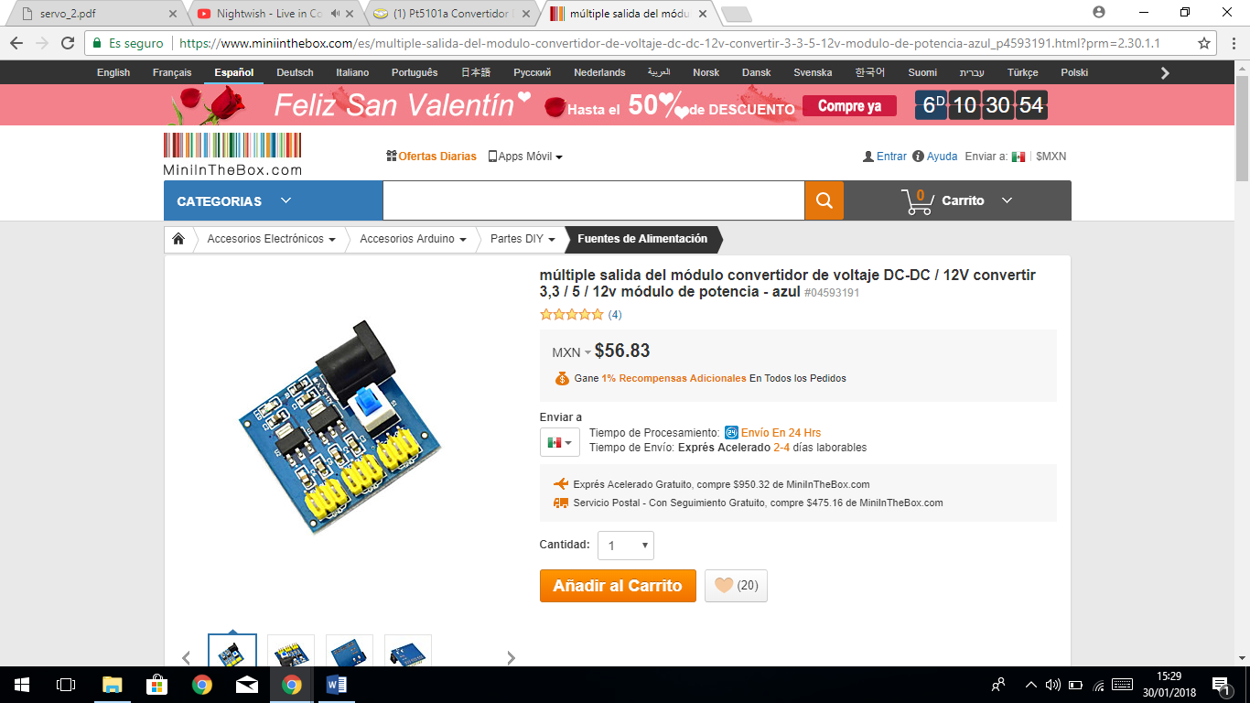

**Protección para baterías.**

**1.-**

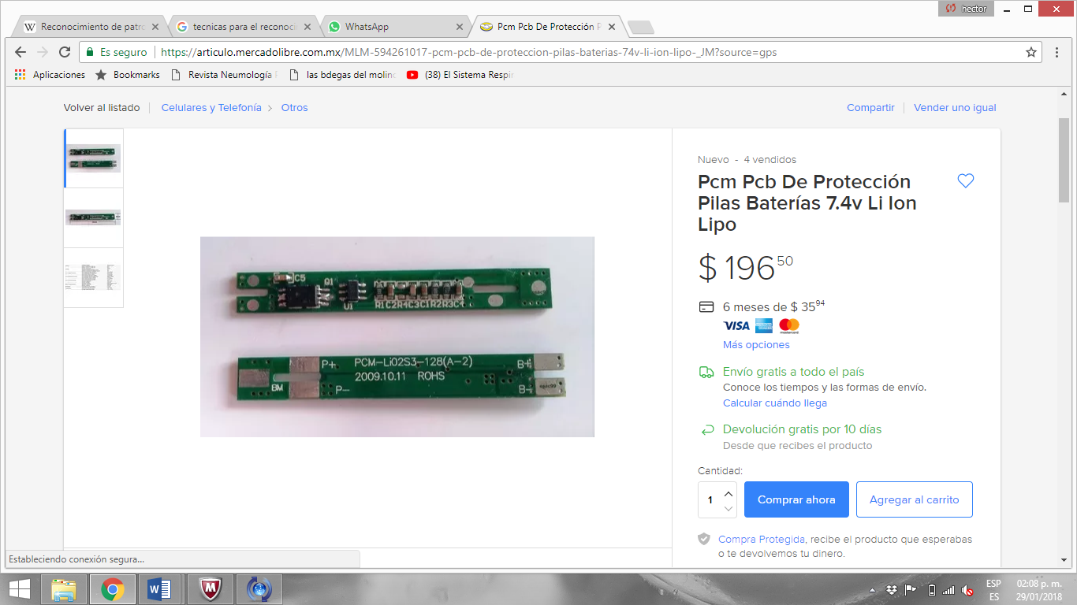

Esta PCB protege tus baterías Li-Ion de:

Sobre carga

Descarga

Cortocircuitos

Sobre tensión

Protección para 1 pila Li-Ion o Li-PO (Litio Polímero)

7.4v (8.4v a carga completa)

Placa de bajo coeficiente de temperatura. PCB de diseño compacto y de alta calidad, adecuada para muchas aplicaciones altamente integradas.

Creada para garantizar la seguridad y la fiabilidad de tu batería.

Tamaño: 46mm x 6mm.

**2.-**

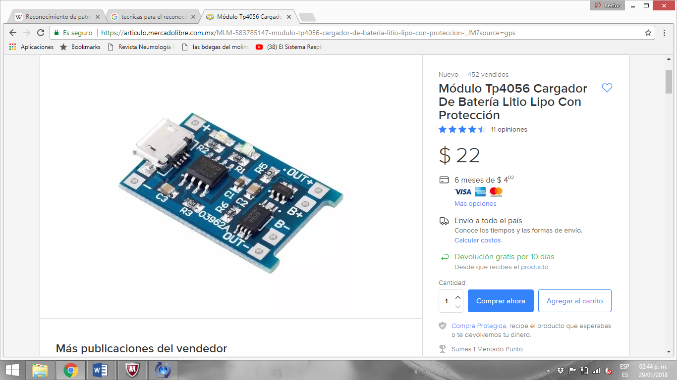

**Descripción:**Módulo TP4056 Cargador de Batería litio Lipo con protección

Voltaje de entrada: 5 V

Voltaje de corte de carga: 4.2 V ± 1%

Corriente de carga máxima: 1000 Ma

Voltaje de protección de sobre-descarga de la batería: 2.5 V

Corriente de protección contra sobre corriente de la batería: 3ª

Dimensiones: 2.6*1.7 CM

**RADIO CONTROL**

**1.-**

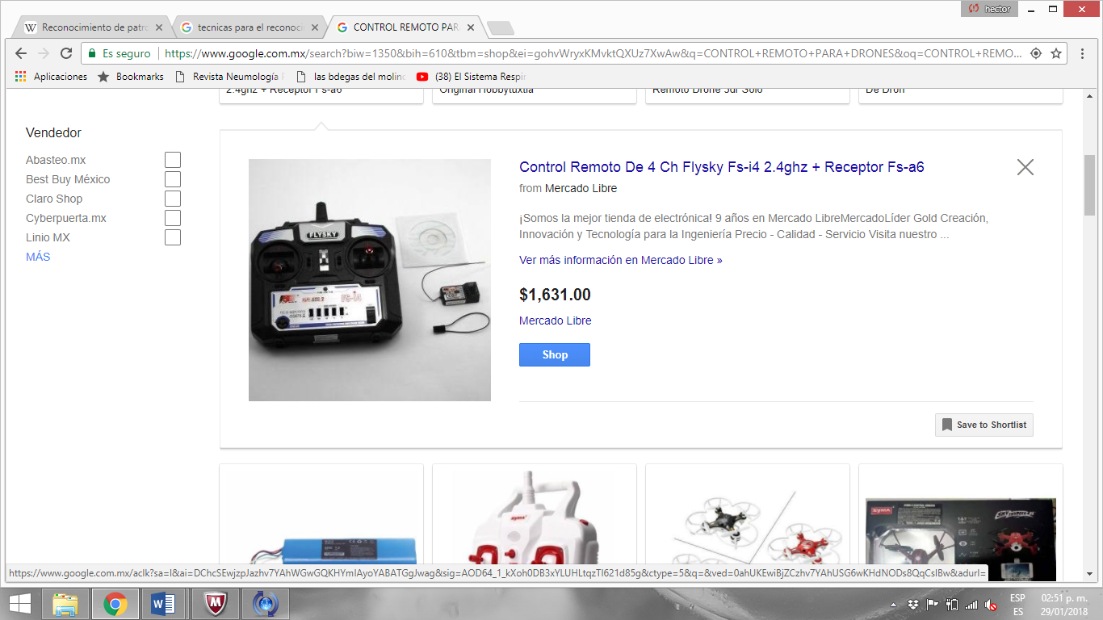

**Descripción:**

Control remoto de 4 CH Flysky FS-i4 2.4GHz + Receptor FS-A6, ideal para drones y RC.

**Especificaciones Control:**

* Canales: 4
* Rango RF: 2.4055 ~ 2.4750 GHz
* Ancho de banda: 500 KHz
* Potencia RF: menos de 20 dBm
* Tipo de código: GFSK
* Sensibilidad: 1024
* Aviso de baja tensión: menos de 4.2 V
* Alimentación: 6V 4 baterías 1.5 AA ( baterías no incluidas)
* Color: Negro
* Peso: 335 g
* Dimensiones: 174 x 190 x 89 mm

**Especificaciones Receptor:**

* Canales: 6
* Rango RF: 2.4055 ~ 2.4750 GHz
* Ancho de banda: 500 KHz
* Potencia RF: menos de 20 dBm
* Tipo de código: GFSK
* Sensibilidad: 1024
* Alimentación: 4 ~ 6.5 VCD
* Color: Negro
* Peso: 13 g
* Dimensiones: 45 x 23 x 9 mm

**2.-**

